Alberto Contreras

Eric Guedea

Para el testeo de cada unidad se utilizo una testbench general donde lo único que se cambiaba era la UUT aquí se encuentran los resultados. El wave.do que se encuentra es que del tesbench del registro universal el cual tiene su propio testbench.

Simulaciones individuales para cada tipo de registro

PIPO

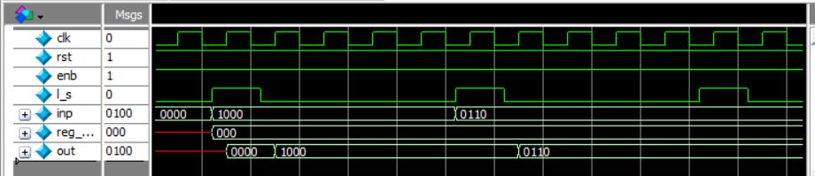

PISO LSB a MSB

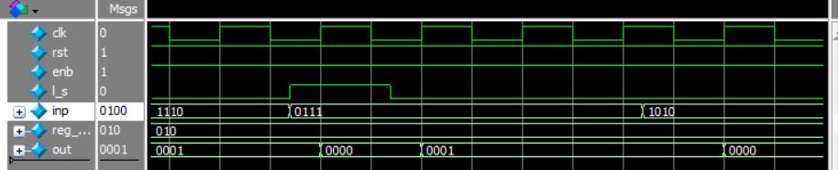

PISO MSB a LSB

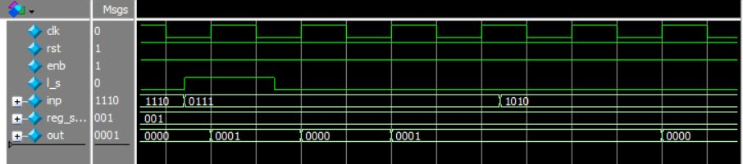

SIPO de LSB a MSB

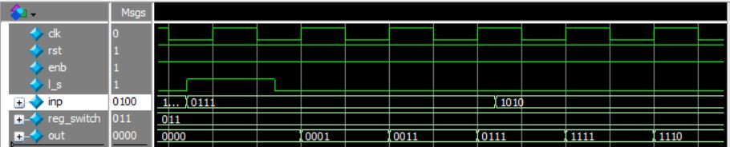

SIPO MSB a LSB

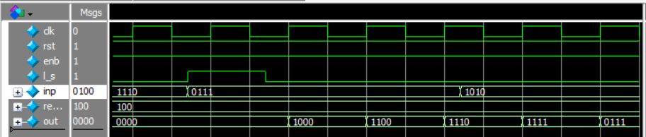

SISO Left

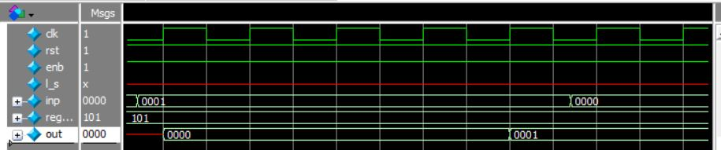

SISO Right

